本科生期末试卷（九）
一、选择题（每小题1分，共15分）
1 运算器的核心功能部件是（ B ）。
A 数据总线 B ALU C 状态条件寄存器 D 通用寄存器
2 某单片机字长32位，其存储容量为4MB。若按字编址，它的寻址范围是（ A ）。
A 1M B 4MB C 4M D 1MB
3 某SRAM芯片，其容量为1M×8位，除电源和接地端外，控制端有E和R/W#，该芯片的管脚引出线数目是（ A ）。
A 20 B 28 C 30 D 32
4 双端口存储器所以能进行高速读/写操作，是因为采用（D ）。
A 高速芯片 B 新型器件 C 流水技术 D 两套相互独立的读写电路
5 单地址指令中为了完成两个数的算术运算，除地址码指明的一个操作数以外，另一个数常需采用（ C ）。
A 堆栈寻址方式 B 立即寻址方式 C 隐含寻址方式 D 间接寻址方式
6 为确定下一条微指令的地址，通常采用断定方式，其基本思想是（ C ）。
A 用程序计数器PC来产生后继微指令地址
B 用微程序计数器µPC来产生后继微指令地址
C 通过微指令顺序控制字段由设计者指定或由设计者指定的判别字段控制产生后继微指令地址
D 通过指令中指定一个专门字段来控制产生后继微指令地址
7 微程序控制器中，机器指令与微指令的关系是（ B ）。
A 每一条机器指令由一条微指令来执行
B 每一条机器指令由一段用微指令编成的微程序来解释执行
C 一段机器指令组成的程序可由一条微指令来执行
D 一条微指令由若干条机器指令组成
8 CPU中跟踪指令后继地址的寄存器是（ B ）。
A 地址寄存器 B 程序计数器 C 指令寄存器 D 通用寄存器
9 某寄存器中的数值为指令码，只有CPU的（ A ）才能识别它。
A 指令译码器 B 判断程序 C 微指令 D 时序信号
10 为实现多级中断，保存现场信息最有效的方法是采用（ B ）。
A 通用寄存器 B 堆栈 C 主存 D 外存
11 采用DMA方式传送数据时，每传送一个数据，就要占用一个（C ）的时间。
A 指令周期 B 机器周期 C 存储周期 D 总线周期
12 将IEEE1394串行标准接口与SCSI并行标准接口进行比较，指出下面陈述中不正确的项是（ D ）。
A 前者数据传输率高
B 前者数据传送的实时性好
C 前者使用6芯电缆，体积小
D 前者不具有热插拔能力
13 下面陈述中，不属于虚存机制要解决的问题项是（ D ）。
A 调度问题
B 地址映射问题
C 替换与更新问题
D 扩大物理主存的存储容量和字长
14 进程从运行状态转入就绪状态的可能原因是（ D ）。
A 被选中占有处理机时间
B 等待某一事件发生
C 等待的事件已发生
D 时间片已用完
15 安腾处理机的一组指令中，可以并行执行的指令是（ A ）。
A Id8 r1=[r3] B add r6=r8,r9
C SUB r3=r1,r4 D add r5=r3,r7
二、填空题（每小题2分，共20分）
1 计算机系统的层次结构从下至上可分为五级，即微程序设计级（或逻辑电路级）、一般机器级、操作系统级、（ 汇编语言 ）级、（ 高级语言 ）级。
2 十进制数在计算机内有两种表示形式：（ 字符串 ）形式和（压缩的十进制串 ）形式。前者主要用在非数值计算的应用领域，后者用于直接完成十进制数的算术运算。
3 一个定点数由符号位和数值域两部分组成。按小数点位置不同，定点数有（ 纯小数 ）和（纯整数 ）两种表示方法。
4 对存储器的要求是容量大、速度快、成本低，为了解决这三方面的矛盾，计算机采用多级存储体系结构，即（ 高速缓冲存储器 ）、（ 主存储器 ）、（ 外存储器 ）。
5 高级的DRAM芯片增强了基本DRAM的功能，存取周期缩短至20ns以下。举出三种高级DRAM芯片，它们是（ FPM-DRAM ）、（ CDRAM ）、（ SDRAM ）。
6 一个较完善的指令系统，应当有（ 完善性 ）、（ 有效性 ）、（规整性）、（ 兼容性 ）四大类要求。
7 机器指令对四种类型的数据进行操作。这四种数据类型包括（ 地址 ）型数据、（ 数值 ）型数据、（ 字符 ）型数据、（ 逻辑 ）型数据。
8 CPU中保存当前正在执行的指令的寄存器是（ 指令寄存器IR ），指示下一条指令地址的寄存器是（ 程序计数器PC ），保存算术逻辑运算结果的寄存器是（ 数据缓冲寄存器DR ）和（ 通用寄存器 ）。
9 虚存系统中，通常采用页表保护、段表保护和键保护以实现（存储 ）保护。
10 安腾体系结构采用分支推断技术，将传统的（ “if-then-else” ）分支结构转变为无分支的（ 顺序/并行 ）代码，避免了错误预测分支而付出的代价。
三、简答题（每小题8分，共16分）
1 为什么在计算机系统中引入DMA方式来交换数据？若使用总线周期挪用方式，DMA控制器占用总线进行数据交换期间，CPU处于何种状态？
为了减轻cpu对I/O操作的控制，使得cpu的效率有了提高。
可能遇到两种情况：一种是此时CPU不需要访内，如CPU正在执行乘法命令；另一种情况是，I/O设备访内优先，因为I/O访内有时间要求，前一个I、O数据必须在下一个访内请求到来之前存取完毕。
2 简述磁表面存储器的读/写原理。
在磁表面存储器中，利用一种称为“磁头”的装置来形成和判别磁层中的不同磁化状态。写入时，利用磁头使载磁体（盘片）具有不同的磁化状态，而在读出时又利用磁头来判别这些不同的磁化状态。
四、设计题（12分）
设A=a_{n}a_{n-1}…a₁a₀是已知的(n+1)位的二进制原码，其中最高位为符号位，画出原码转换为补码的逻辑电路图（只画出最低4位）。
参考课本图2.6
五、计算题（10分）
已知cache存储周期40ns，主存存储周期200ns，cache/主存系统平均访问时间为50ns，求cache的命中率是多少？
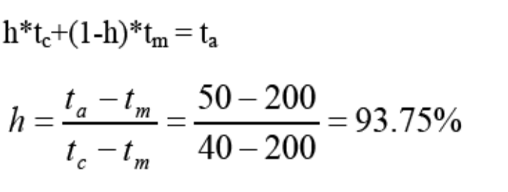

六、分析题（12分）
已知浮点加法流水线由阶码比较、对阶、尾数相加、规格化四个流水段组成，每段所需的时间（包括缓冲寄存器时间）分别为30ns、25ns、55ns、50ns。请画出该流水线的时空图，并计算加速比。
加速比 对n次执行为 160n/55（n+3）
参考课本5.33（c）

七、设计题（15分）
图1所示为传送（MOV，OP码IR₀IR₁00）、加法（ADD，OP码IR₀IR₁01）、取反（COM，OP码IR₀IR₁10）、十进制加法（ADT，OP码IR₀IR₁11）四条指令的微程序流程图，每一框表示一个CPU周期。其中r_{s},r_{d}为8个通用寄存器R₀～R₇，每个CPU周期含4个时钟脉冲T₁～T₄。
① 设微指令的微命令字段为12位，判别字段和下址字段是多少位？
② 控制存储器E²PROM存储容量至少是多少？
③ 给每条微指令分配一个确定的微地址（二进制编码表示）。
④ 写出微地址转移逻辑表达式和转移逻辑图。
⑤ 画出微程序控制器结构图。
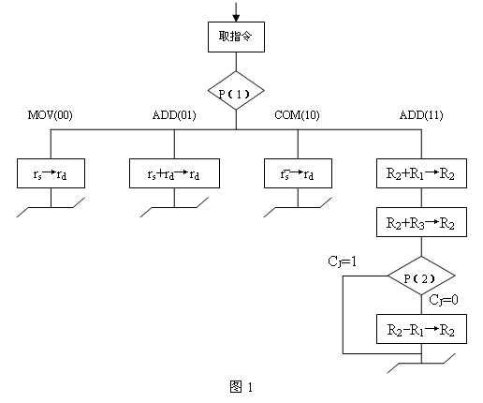
解：参考解题指南第78—79页第10题

